Zasady i instrukcja wypełniania harmonogramu składania wniosków

o płatność

Część I - Zasady składania harmonogramu wniosków o płatność
Przy sporządzaniu harmonogramu składania wniosków o płatność obowiązują następujące zasady:
- Harmonogram składany jest wyłącznie w wersji elektronicznej za pomocą systemu LSI 2014, dostępnego pod adresem https://lsi.slaskie.pl/.
- Harmonogram obrazować ma deklarowany termin złożenia wniosku o płatność oraz sprawozdanie z realizacji projektu, jeśli w okresie 6 miesięcy od dnia podpisania Umowy o dofinansowanie, nie został złożony wniosek refundacyjny.
- Beneficjent składa harmonogram na cały okres realizacji projektu. Aktualizacja następuje raz na kwartał kalendarzowy.
- Na uzasadnioną prośbę beneficjenta (np. w celu urealnienia terminu złożenia wniosku o płatność, zmiany typu wniosku, zmiany wnioskowanej kwoty, bądź zmiany kategorii wydatków pomiędzy wydatkami bieżącymi a majątkowymi) harmonogram może być zwrócony do edycji.
- Przedstawione w harmonogramach informacje powinny odzwierciedlać stan faktyczny w realizacji projektu oraz zawierać najbardziej aktualne dane.
- Harmonogramy wypełnia się na całą kwotę dofinansowania dla projektu, tj. bez wkładu własnego oraz kosztów niekwalifikowalnych, w podziale na wydatki bieżące i majątkowe oraz źródła finansowania.
- Dla danego projektu może zostać złożony wyłącznie jeden harmonogram w danym okresie składania harmonogramów.
- Błędne zaplanowanie złożenia wniosku o płatność (termin, kwota, rodzaj wydatków: bieżące, majątkowe) może skutkować opóźnieniami w realizacji płatności, a jego wypłata będzie uzależniona od dostępności środków. Ponadto w przypadku rozbieżności kwoty i rodzaju wydatków pomiędzy harmonogramem a złożonym wnioskiem o płatność, ŚCP może zwrócić się do Beneficjenta o wyjaśnienia lub poprawę harmonogramu.

Uwaga: Obowiązkiem beneficjenta jest zaklasyfikowanie poszczególnych kosztów kwalifikowalnych do prawidłowego rodzaju wydatków majątkowych lub bieżących - zgodnie z prowadzoną polityką rachunkowości, przy uwzględnieniu zasad kwalifikowalności określonych w załączniku do umowy o dofinansowanie.

Część II - Instrukcja wypełniania harmonogramu wniosków o płatność
Wypełniając harmonogram składania wniosków o płatność należy stosować poniższą instrukcję:
Aby rozpocząć wypełnianie harmonogramu WNP, na liście projektów należy kliknąć w ikonę dostępną w kolumnie Plan.Harm.: 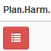
Po wejściu do modułu Harmonogramy w lewym górnym rogu pojawia nam się przycisk tworzenia nowego dokumentu: gdzie po jego wybraniu nastąpi przeniesienie do formularza.

Pierwsza strona formularza umożliwia nam dodanie własnego opisu (opis ten wyświetlany jest na liście harmonogramów i służyć może do wyszukiwania lub filtrowania) oraz opcję aktualizacji do najnowszego WND. Opcja ta wykorzystywana jest wyłącznie w momencie gdy harmonogram zwrócony jest do poprawy, a w międzyczasie zatwierdzony został zaktualizowany wniosek o dofinansowanie. Jeżeli zmiany we wniosku o dofinansowanie nie wpływają na dane w harmonogramie nie należy wybierać ww. opcji aktualizacji.

Ważne: Zaktualizowanie harmonogramu do najnowszej wersji WND będzie się wiązało z usunięciem wszystkich danych w części finansowej i załadowaniem nowych danych z WND.

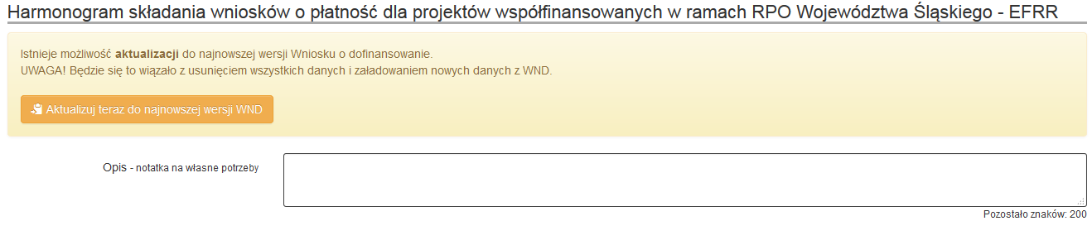Porusznie się po formularzu ułatwia nam menu dostępne z prawej strony: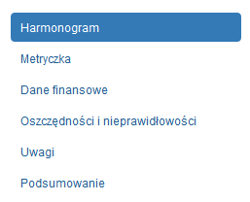
Pozycja zaznaczona informuje o fakcie przebywania na danej podstronie aplikacji.

A. Metryczka
1. Dane w punktach 1 - 6 pobierane są automatycznie z wniosku o dofinansowanie. Należy zaznaczyć odpowiednią odpowiedź w pytaniu „Czy Beneficjent jest Jednostką Samorządu Terytorialnego?”.
Istnieje możliwość zmiany dat finansowego zakończenia projektu (pkt 5b) w stosunku do aktualnego wniosku o dofinansowanie, w celu przedstawienia w harmonogramie rzeczywistych kwot, o które wnioskuje Beneficjent. W takim przypadku na etapie podpisania umowy/aneksu lub aktualizacji wniosku o dofinansowanie należy skontaktować się z opiekunem projektu. W przypadku kwartalnej aktualizacji harmonogramu zmiana daty w punkcie 5b musi być opisana w harmonogramie składania wniosków o płatność w polu Uwaga oraz musi wynikać jednoznacznie z faktu, iż okres realizacji projektu zakończył się przed okresem składania niniejszego formularza. W takim wypadku należy wybrać najkrótszy okres składania wniosku o płatność końcową.
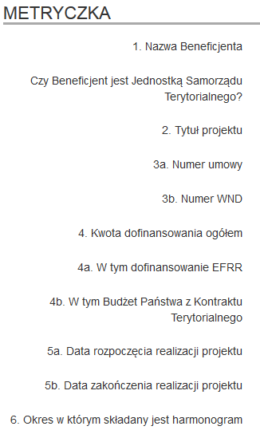

B. Dane finansowe
  - Pola „WNIOSKI O PŁATNOŚĆ ZALICZKOWĄ" należy zostawić bez wypełnienia dla działań,
w których nie przewiduje się płatności zaliczkowych.
  - W polach „WNIOSKI REFUNDACYJNE" należy wskazać wartość planowanej w danym miesiącu refundacji wydatków (wypełniamy tylko wiersze oznaczone EFRR).
  - Ostatni wypełniony wiersz w części „WNIOSKI REFUNDACYJNE" stanowi płatność końcową, która powinna wynosić minimum 10% wartości dofinansowania określonego w umowie/we wniosku o dofinansowanie.
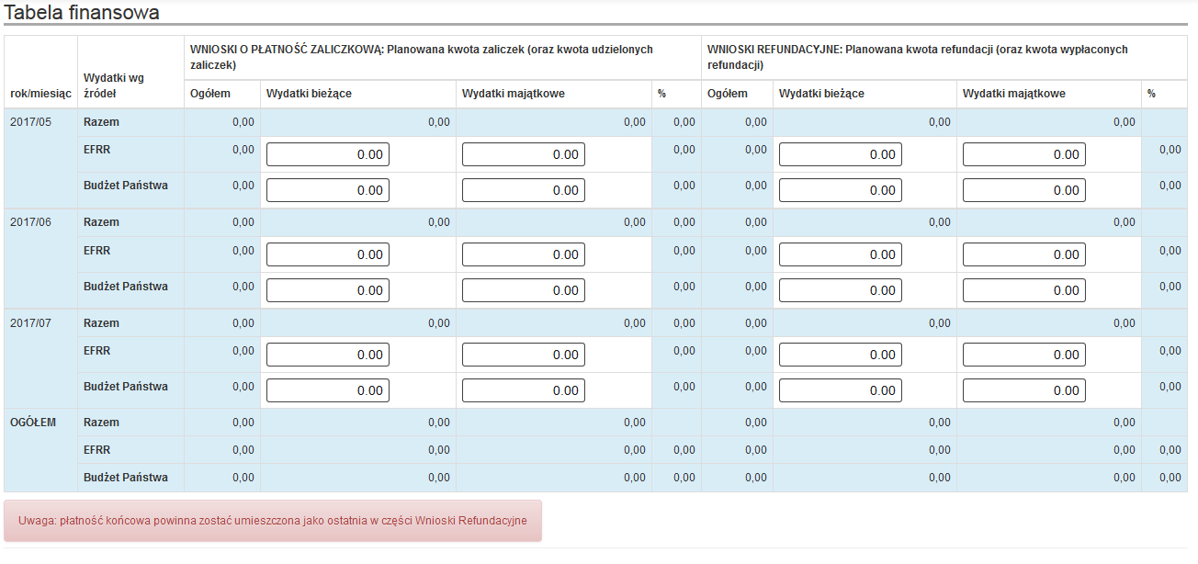
    - Tabela oszczędności i nieprawidłowości
Nie dotyczy Harmonogramów składanych do Śląskiego Centrum Przedsiębiorczości (brak konieczności wypełnienia). W przypadku pojawienia się oszczędności w realizowanym projekcie należy je ująć we wniosku końcowym w Tabeli finansowej tak aby wartość z pola OGÓŁEM była równa kwocie z pkt.4. Kwota dofinansowania ogółem.
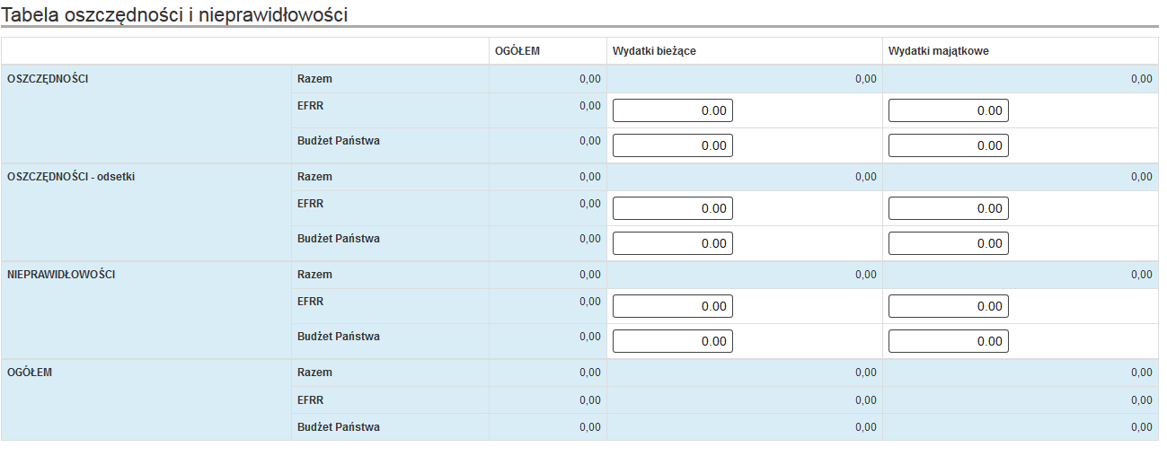
      - Uwagi
        - W punkcie tym należy odpowiedzieć na pytanie „Czy w okresie 6 miesięcy (okresy 6 miesięczne liczone są od daty podpisania Umowy o dofinansowanie), został złożony wniosek o płatność pośrednią? W przypadku wybrania odpowiedzi Nie konieczne jest wypełnienie części sprawozdawczej Harmonogramu, tj. udzielenie odpowiedzi na poniższe pytania:
- Proszę o wskazanie dotychczasowych zrealizowanych zadań/wydatków
- Proszę o wskazanie etapów realizacji pozostałych, niezrealizowanych zadań/wydatków w projekcie, ze wskazaniem planowanego terminu upublicznienia zapytania ofertowego, terminu realizacji zamówienia (data z zapytania ofertowego)
- Czy wszystkie wydatki w projekcie są realizowane w terminach określonych we wniosku o dofinansowanie. W przypadku odpowiedzi przeczącej, proszę o wskazanie powodów opóźnień i podjętych działań naprawczych
Odpowiedź na powyższe podpunkty jest obowiązkowa i zwalnia Beneficjenta ze składania wniosku sprawozdawczego.
        - W polu „Uwagi Beneficjenta" można wpisać wszelkie uwagi związane z wypełnianiem harmonogramu. Przede wszystkim te związane ze zmianą okresu realizacji projektu w punkcie 5b.
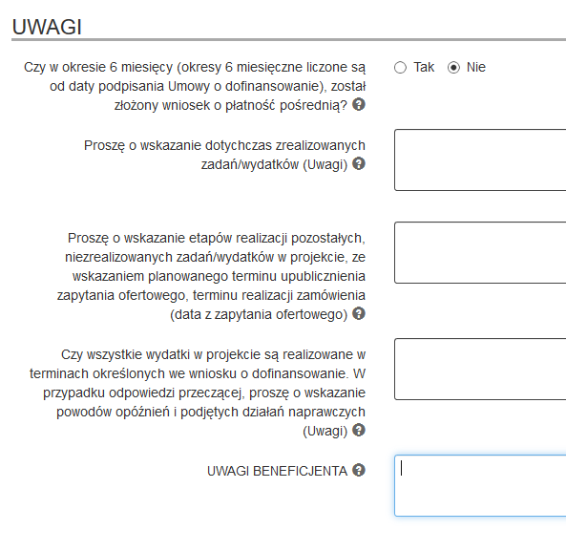
      - Podsumowanie
W tym miejscu system poinformuje czy został popłeniony błąd podczas wypełniania formularza. Należy jednak pamiętać, że system nie sprawdza merytorycznej części danych, a przede wszystkim prawidłowość sumowania czy konieczność wypełnienia odpowiednich pól.
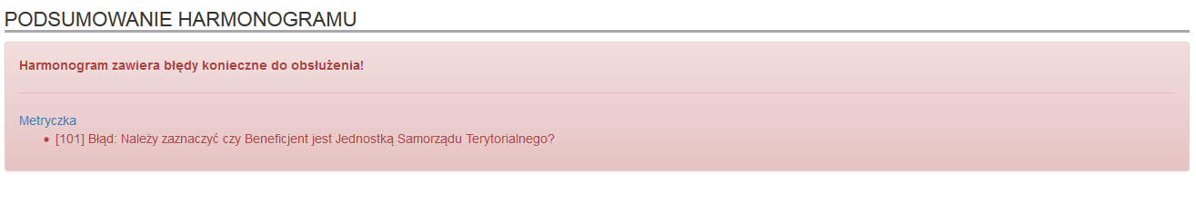
Jeżeli harmonogram nie będzie zawierał błędów to:
Po sporządzeniu i zweryfikowaniu harmonogramu należy kliknąć „Złóż harmonogram" (blokuje wprowadzanie zmian) w przeciwnym razie harmonogram pozostanie w statusie „w edycji". Istnieje możliwość wypełniania harmonogramu w odstępach czasowych. Wnioskodawca ma możliwość zapisania swoich danych za pomocą przycisku Zapisz (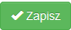) lub po przejściu na jakąkolwiek inną stronę formularza.
Po złożeniu harmonogramu w LSI2014 nie ma możliwości jego edycji. W przypadku konieczności dokonania istotnych zmian takich jak: aktualizacja terminu złożenia wniosku o płatność, zmiany wnioskowanej kwoty, należy skontaktować się drogą elektroniczną poprzez e-mail z pracownikiem ŚCP.
W przypadku złożenia Harmonogramu z wypełnioną częścią sprawozdawczą, należy wygenerować Harmonogram i przesłać go za pomocą środków komunikacji, wskazanych w Umowie o dofinansowanie (SEKAP/ePUAP) do IP RPO WSL – ŚCP. Po zakończeniu weryfikacji części sprawozdawczej Harmonogramu, IP RPO WSL- ŚCP w formie pisemnej poinformuje Beneficjenta o wynikach weryfikacji (akceptacja Harmonogramy lub wezwanie do poprawy).
Jeśli kwartalna aktualizacja Harmonogramu nie wymaga wypełnienia części sprawozdawczej, wówczas wystarczające jest złożenie Harmonogramu w systemie LSI2014.

